TradingView Kullanım Kılavuzu

1)Siteyi ilk açtığımızda karşımıza çıkan ekranda istediğimiz pariteyi açmak için sol üst tarafta yer alan “+” tuşuna bastığımızda grafiğini görmek istediğimiz coini veya tokeni buraya yazarak ve hangi paritede olmasını seçerek işe koyulabiliriz.

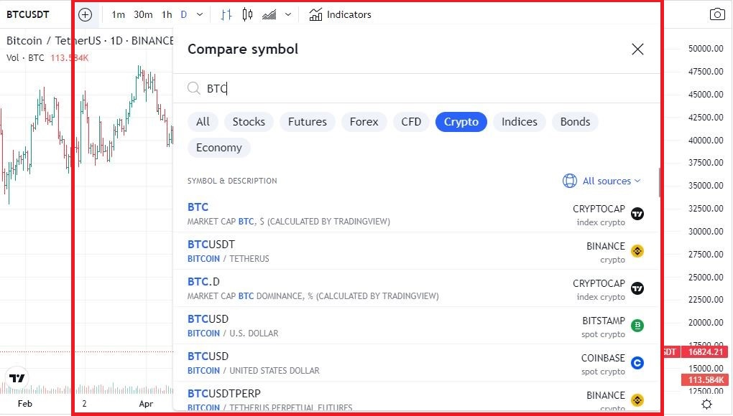

2) Grafik açıldıktan sonra grafiğin hangi şekilde gözükmesini istiyorsak üst orta bölümde yer alan yere tıklayınca grafiğin nasıl görüneceğine dair seçenekler karşımıza çıkmaktadır.

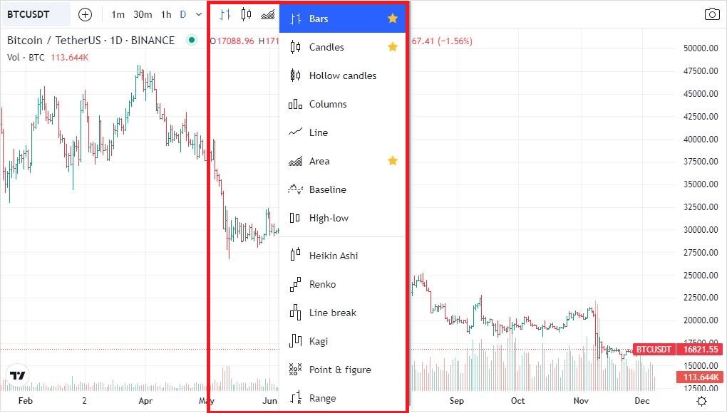

3)İstediğimiz pariteyi seçtikten sonra kullanmak istediğiniz indikatörü grafiğe entegre etmek için üst orta bölümde yer alan “Indicators” bölümüne tıklayınca kullanmak istediğiniz indikatörü oradan seçip grafikte ve alt tarafında indikatörün sunduğu bilgileri görebilirler.

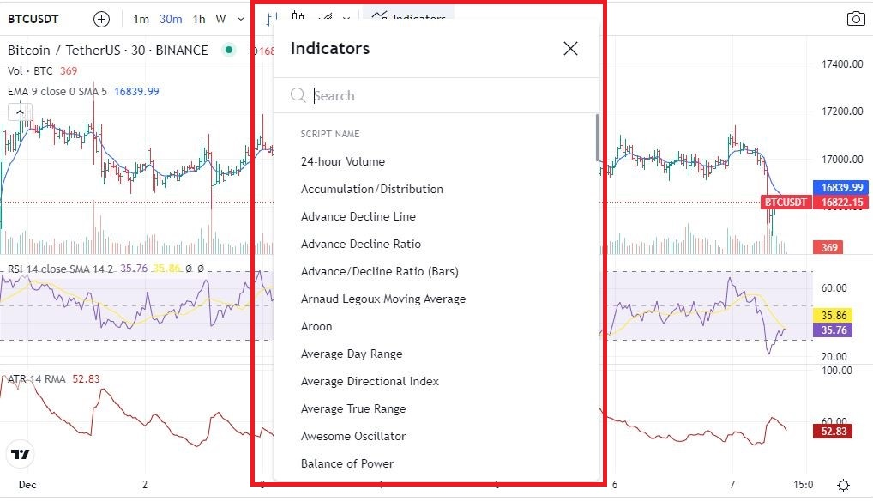

4)Grafiğinizin hangi zaman dilimini takip etmek isterseniz üst tarafta “+” işaretinin yanında yer alan “1m” , “30m” , “1h” yazan bölümden kendi görmek istediğiniz zaman dilimini seçebilirsiniz. Kısa vadeli alım-satım yapanlar için kısa süreli zaman dilimlerini , uzun vadeli alım-satım yapanlar için uzun zaman dilimlerini kullanmak fayda sağlayabilir.

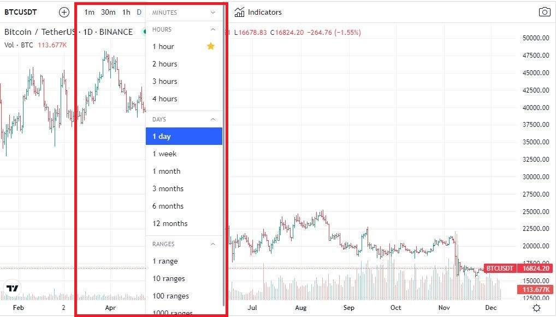

5)İndikatörden bağımsız olarak kendiniz teknik çizim yapmak isterseniz sol tarafta yer alan çizim bölümünü kullanarak çeşitli formasyonlar yardımıyla kendinize göre yatırım stratejisi belirleyebilirsiniz.

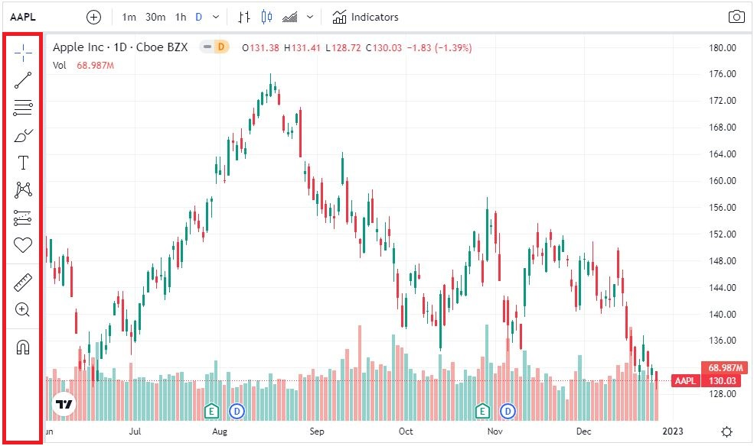

6) Bütün işlemlerinizi yapıp grafiğinizi oluşturduktan sonra bunları sosyal medyada ve ya herhangi bir yerde paylaşmak isterseniz sağ üst bölümde yer alan fotoğraf makinesi ikonuna tıkladığınızda, ister kaydeder isterseniz de twitter da paylaşabilirsiniz.

